ด้านที่ 5 ข้อ 86

6. มีการประชาสัมพันธ์ผลการดำเนินการด้านส่งเสริมคุณธรรมและจริยธรรม

1. ข่าวสารเกี่ยวกับการจัดซื้อจัดจ้าง
1. เข้าหน้าเว็บไซด์ อบต.บางหิน https://www.banghin.go.th/index.php มีข่าวสารเกี่ยวกับการจัดซื้อจัดจ้างอยู่หน้าเว็บไซด์
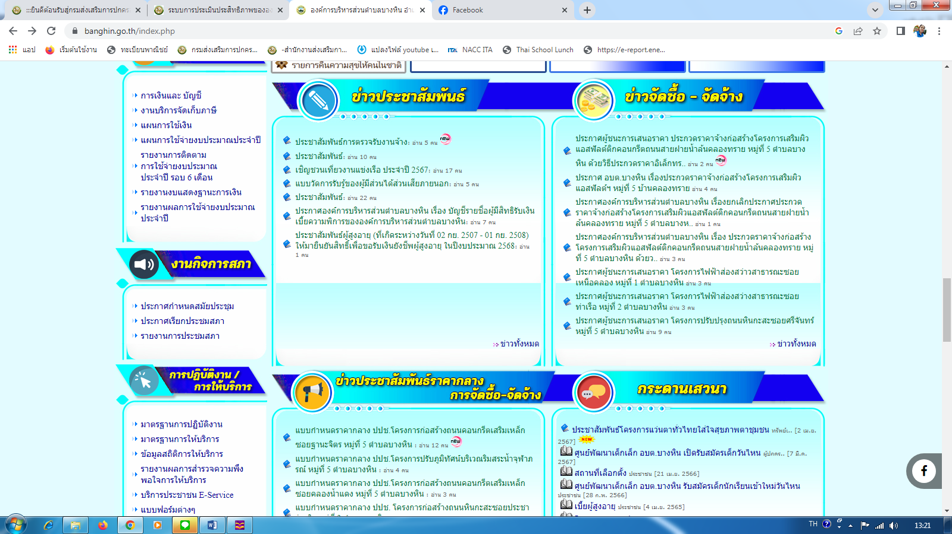

2. มาตรการส่งเสริมคุณธรรมและความโปร่งใสภายในหน่วยงาน 2566
1. เข้าหน้าเว็บไซด์ อบต.บางหิน https://www.banghin.go.th/index.php
2. เบนเนอร์ด้านซ้าย เลือก “ตัวชี้วัด ITA”
3. เลือก “มาตรการส่งเสริมคุณธรรมและความโปร่งใสภายในหน่วยงาน” https://www.banghin.go.th/news.php?cat_id=68
4. เลือก “ O34มาตรการส่งเสริมคุณธรรมและความโปร่งใสภายในหน่วยงาน 2566” https://www.banghin.go.th/news/detail.php?id=331
5. กด ดาวน์โหลดเอกสารเพิ่มเติมได้ที่นี่ https://www.banghin.go.th/news/doc_download/20240404110330_O34-1.pdf

3. การดำเนินการเพื่อจัดการความเสี่ยงการทุจริต และประพฤติมิชอบ
1. เข้าหน้าเว็บไซด์ อบต.บางหิน https://www.banghin.go.th/index.php
2. เบนเนอร์ด้านซ้าย เลือก “ตัวชี้วัด ITA”
3. เลือก “การดำเนินการเพื่อจัด การความเสี่ยงการทุจริต และประพฤติมิชอบ” https://www.banghin.go.th/news.php?cat_id=54
4. เลือก “ O31/O35รายงานผลการดำเนินการเพื่อส่งเสริมคุณธรรมและความโปร่งใสภายใน 2566” https://www.banghin.go.th/news/detail.php?id=315
5. กด ดาวน์โหลดเอกสารเพิ่มเติมได้ที่นี่ https://www.banghin.go.th/news/doc_download/20240404142413_O31-O35-1.pdf

